ÁREA TÉCNICA
CIRCULAR Nº 30/2026
Madrid, 14 de mayo de 2026
Para General Conocimiento de Clubes, Entrenadores, Atletas

CURSO DE TÉCNICO DEPORTIVO EN ATLETISMO (CICLO FINAL)

El Centro UFEDEMA de Enseñanzas Deportivas (Centro Autorizado Orden Consejería Educación 2500/2014 de 31 de julio de 2014; Código de Centro 28076010) en colaboración con la Federación de Atletismo de Madrid, te ofrece la oportunidad de disponer de un Título Oficial de Técnico Deportivo en Atletismo (Ciclo final), Enseñanza deportiva oficial de régimen especial, nivel grado medio), válido para toda España.
Titulo con doble valor: federativo y académico.
En alianza con la Universidad Europea de Madrid (Facultad líder en la investigación y formación deportiva en nuestro país), UFEDEMA imparte a distancia parte de la enseñanza de los diversos títulos), dentro de un Campus Virtual dotado de los más modernos métodos y tecnologías para la formación online, y con un profesorado de primera línea:
- Clases a distancia de lunes a viernes, con actividades a realizar durante la semana (trabajos individuales y grupales, foros, chats), con lo que aprenderás mucho y bien, pero desde tu casa.
- Clases presenciales de jueves a domingo.

Disponemos de apoyo en la búsqueda de trabajo, a través de la Bolsa de Empleo y Voluntariado.
El bloque específico se imparte de forma semipresencial, con sus imprescindibles clases prácticas para una mejor formación de los técnicos.
Competencia general del ciclo final de Grado Medio en Atletismo. (Art. 10 Real Decreto 427/2023)
La competencia general del ciclo final de Grado Medio en Atletismo consiste en adaptar, dirigir y dinamizar el entrenamiento básico, la tecnificación, el entrenamiento avanzado y el perfeccionamiento técnico en la etapa que comprende edades dentro del rango de 13 a 19 años; organizar, acompañar y tutelar a los y las atletas de ese rango de edad durante su participación en actividades, competiciones y eventos propios de este nivel; gestionar los recursos materiales necesarios y coordinar las actividades de los técnicos y técnicas a su cargo; organizar actividades, competiciones y eventos del nivel de iniciación deportiva; todo ello conforme a las directrices establecidas en la programación de referencia, en condiciones de seguridad y con el nivel óptimo de calidad que permita la satisfacción de los y las atletas participantes en la actividad.

- FECHAS:
- De 18 de septiembre al 22 de noviembre de 2026 (parte semipresencial Bloque específico)
- 7 de diciembre al 21 de marzo de 2026 (Bloque común online), con examen presencial

- PRECIO
- Bloque Común: 300€, en https://ufedema.es/cursos-deportivos/
  - Bloque común convalidado 100% (para CAFYD): 175€. Introduciendo el Cupón CONVAX175. Dicha convalidación estará a expensas de la resolución final del CSD, a la vista de la documentación original entregada

- Bloque específico: 470 € (El bloque específico se abona en la cuenta de la Federación de Atletismo de Madrid: ES14 0075 0186 220600648123.( Se podrá abonar en dos partes, un pago de 270 € al comenzar el curso y otro pago de 200 € hasta el 15 de noviembre)
(El Centro se reserva la no convocatoria del Curso si no existe un número mínimo de alumnos matriculados, en cuyo caso procederá a la devolución de la matrícula)
- Tasa modelo 030 (19€), sobre apertura de expediente en la Comunidad de Madrid, solo alumnos que hayan realizado el ciclo inicial en otro Centro
- Seguro Accidentes: solo para los alumnos que no tengan licencia por la Federación de Atletismo de Madrid

- REQUISITOS DE ACCESO:
- Tener superado el ciclo Inicial de estos estudios

- MATRICULACIÓN: https://ufedema.es/cursos-deportivos/ hasta el 8 de septiembre de 2026.
- DOCUMENTACIÓN DE ACCESO (DOCUMENTACIÓN A ENTREGAR EN LA SEDE DE LA FEDERACIÓN MADRILEÑA ANTES DEL INICIO DEL CURSO): Se deberá llevar a la Federación de Atletismo de Madrid o enviar al correo sdiez@atletismomadrid.com la documentación siguiente:
- 1 Copia DNI en vigor / NIE (donde haya foto, si no NIE+PASAPORTE)
- Copia certificado educativo de su nivel I, compulsado
- Título de acceso o Certificado Académico Personal (ESO o superior, o equivalentes). 4 formas de aportarlo:
  - Copia compulsada si el documento no es digital: La compulsa de puede efectuar en una notaría, en el IES Calatalifa (Villaviciosa de Odón, gratuitamente) o en el IES de procedencia –si quieren-
  - Certificado digital de la Secretaría General de Universidades, https://sede.educacion.gob.es/sede/login/inicio.jjsp?idConvocatoria=104 , Enviado por email: sdiez@atletismomadrid.com
  - Copia sin compulsar del título por ambas caras o de la Certificación Académica Personal + CARPETA CIUDADANA DIGITAL, Enviado por email: sdiez@atletismomadrid.com https://carpetaciudadana.gob.es/carpeta/clave.htm
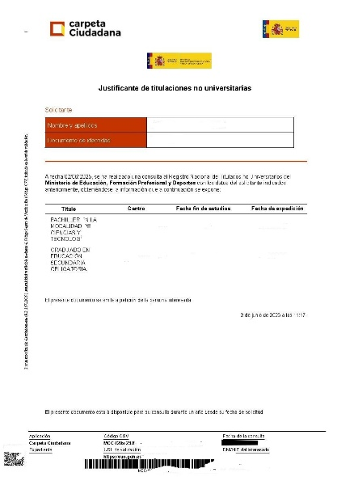
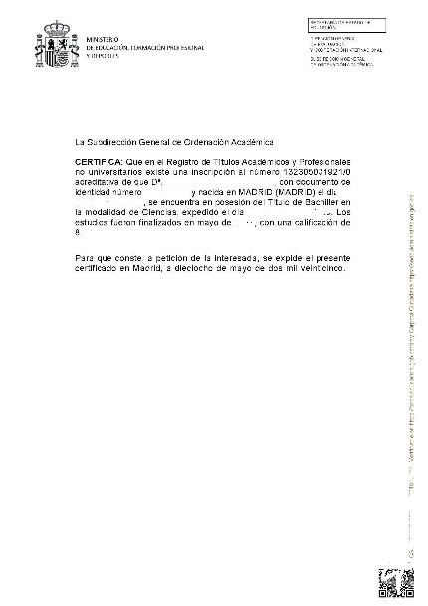

  - Certificación Digital del Centro, el certificado digital tiene un código QR para verificar su autenticidad y un CSV para también verificar su autenticidad. Enviado por email: sdiez@atletismomadrid.com
- Inscripción del alumno firmada (con la fecha del inicio del curso). ANEXO
- Petición de Certificado de superación nivel I (con la fecha del final del curso). ANEXO
- ALUMNOS NUEVOS UFEDEMA Impreso del pago tasas Comunidad Madrid modelo 030 (adjuntas instrucciones), 19€. https://gestiona7.madrid.org/rtas_webapp_pagotasas/#!/main Si se opta por el precio de familia numerosa, aportar copia acreditativa de FN.
- SEDE: Universidad Europea de Madrid
  - DIRECCIÓN: Calle Tajo s/n Edificio D
  - TRANSPORTE: Bus 518 (Príncipe Pío)

- CONVALIDACIONES: el alumno debe aportar algo más de documentación:
- Impreso de petición firmado (SELECCIONAR EL CORRECTO, según titulación) https://ufedema.es/convalidaciones/

  - CAFYD y MAGISTERIO EF: Instancia CSD
  - TAFAD, TSEAS: Instancia Anexo XIV-A TAFAD NIVEL 2
  - TS Acondicionamiento Físico: Instancia Anexo XIV-B TSAF NIVEL 2
  - TECOMN (Técnico en Conducción de AFD en el medio natural): Instancia Anexo XIV-C TECOMN NIVEL 2
  - Título de técnico deportivo oficial académico de otro deporte: Instancia Anexo XIV-D TD NIVEL 2
  - INGLÉS: Instancia CAM INGLÉS, si dispone de B1 o superior
- La anterior copia título a convalidar, más Certificado Académico Personal compulsado (para CAFYD o Maestro) o del B1 (Inglés).
- Otra copia del DNI (para inglés)
- PRECIO ESPECIAL CONVALIDACIÓN COMPLETA CUPÓN CONVAX175

LAS CONVALIDACIONES LAS OTORGA EL CSD o el IES, y a falta de su comprobación formal, las otorga cuando el alumno posee el título definitivo de:
- CAFYD: Bloque común íntegro normalmente (según plan de estudios), salvo INGLÉS
- TAFAD/TSEAS: Aprendizaje, Entrenamiento y Deporte adaptado
- MAGISTERIO EF: Aprendizaje y Entrenamiento
- TSAF: Entrenamiento
- TECOMN (Técnico en Conducción de AFD en el medio natural): Deporte adaptado
- INGLÉS: B1

- PRÁCTICAS: para disponer del título oficial deberás superar un período de formación práctica en un Club deportivo, Federación o Escuela Municipal (para lo que deberemos firmar convenio con dicho centro, puedes ir pensando qué entidad te conviene más). Te informaremos durante el Curso.

- Nº DE PLAZAS: 30, que se adjudicarán por orden de inscripción., Si no se cubriera un número mínimo de plazas el curso podrá no llevarse a cabo o retrasarse.

- ASIGNATURAS, PROFESORADO Y HORAS TOTALES
DIRECTOR: Santiago Diez Rodríguez, sdiez@atletismomadrid.com
Módulos de Formación (Nivel II) | Profesor | Horas
BLOQUE COMÚN ONLINE
Bases del entrenamiento deportivo | Pablo Burillo | 35
Bases del aprendizaje deportivo | Daniel Frías | 45
Género y Deporte | Mª Pilar Cerdera | 5
Organización y legislación deportiva | Diego Ruiz | 15
Deporte Adaptado y discapacidad | Mª Pilar Cerdera | 20
Inglés técnico para grado medio | Mª Luz Fernández | 40
BLOQUE ESPECÍFICO SEMIPRESENCIAL
Perfeccionamiento técnico en carreras y marcha | Según Especialidad | 50
Perfeccionamiento técnico de saltos | Según especialidad | 40
Perfeccionamiento técnico en lanzamientos y pruebas combinadas | Según especialidad | 50
Reglamento | Según especialidad | 15
Entrenamiento condicional en atletismo | Según especialidad | 25
Organización del atletismo | José García Grossocordon | 15
Atletismo Adaptado | Isidro Arranz Juanilla | 20
Formación práctica | Santiago Diez Rodríguez | 200

Las clases se impartirán los viernes por la tarde, los sábados en horario de mañana y tarde y los domingos por la mañana.

- PLAN FORMATIVO OFICIAL: RD 427/2023, de 6 de junio, por el que se establece el título de Técnico Deportivo en Atletismo / Decreto 89/2024, de 28 de agosto (B.O.C.M 30-08-2024.
El presente Curso, está reconocido por la Consejería de Educación, Juventud y Deporte de la Comunidad de Madrid, con validez en todo el territorio nacional. El Centro UFEDEMA, en colaboración con la Federación de Atletismo de Madrid es responsable del correcto cumplimiento de los requisitos dispuestos en dicha normativa.
MÁS INFORMACIÓN: sdiez@atletismomadrid.com

